《广播和电视》
- 教材分析
教材简介电磁波发现之后广播、电视和通信在诸多方面的技术突破才有今天广播、电视和通信事业的繁荣。教材采用图文结合的方式展示无线电广播和电视的大致过程的。由于无线电广播和电视，它们都是利用电磁波来传递信息，且过程大同小异。因此，建议教师可以先总体概述，然后再引导学生看图，并阅读图下的文字。教师概述，最好配以板书提纲。
- 教学目标

【知识与技能】
1、了解无线电广播的大致工作过程；
2、了解电视的工作过程。
【过程与方法】
通过了解无线电广播、电视的工作过程，初步认识科技对现代生活的影响。
【情感态度与价值观】
通过了解广播、电视的工作过程，培养用科技创造美好生活的个人理念。

[来源:Zxxk.Com]
- 教学重难点

【教学重点】
广播、电视的工作过程。
【教学难点】
对音频、视频和射频信号以及调制的理解。

[来源:学。科。网]
- 课前准备

布置学生在课前利用能利用的一切资料：教材、科普书籍和网络等，从以下几个方面了解本节内容：
1、广播、电视的图像和声音是依靠什么传过来的？
2、无线电信号是如何发射的？又是如何接收的？
3、电视的工作过程是什么？
- 教学过程

一、创设情境，引入新课
上节课我们学习了电磁波的知识，由于它的传播不需要介质，可以在空中自由传播，所以它在传递信息方面有着很强的优势，今天我们就学习电磁波在广播、电视和无线电通讯方面的具体应用。
二、进入新课，科学探究
（一）音频、视频和射频信号 调制
1、高音频信号：由声音转换成的电流信号；
2、视频信号：由图像转换成的电流信号。
3、高频率的振荡电流能够产生高频率的电磁波并向外发射，我们称这种电流为射频信号。
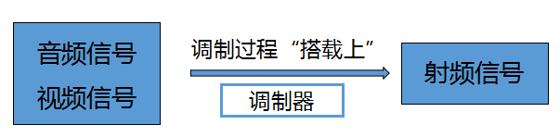
4、中、短波广播是用音频信号去控制射频信号，让射频电流的幅度随着音频电流变化，称为调幅（AM）；
5、电视节目的声音和调频广播是用音频信号去控制射频信号，让射频电流的频率随着音频电流变化，称为调频（FM）。
（二）无线电广播的发射和接收
话筒的作用是什么？
把声音信号变成电流信号。
【问题】从话筒出来的电流信号能不能直接变成电磁波发射出去？
由于从话筒出来的电流频率很小，它变成的电磁波的频率也很小，这样的电磁传播过程中能量的损失很快，所以它传播得并不远，要想在传播过程中能量的损失小，电磁波的频率必须高，所以我们需要把频率较小的声音信号加载到频率较高的高频电流上去，以形成带有声音信号的高频振荡电流，它产生的高频电磁波的传播距离才能达到很远的地方。
1、无线电广播信号的发射
无线电广播信号是由广播电台发射的。
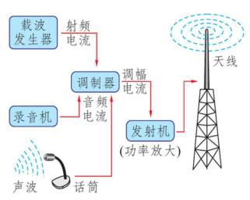
【原理】话筒把声音的信号变成音频信号，但音频电信号不能用来直接发射电磁波，需要与载波发生器产生高频振荡电流调制，把音频电信号加载到高频振荡电流上，由天线将高频振荡电流产生的电磁波发射出去。
2、收音机负责信号的接收与还原
无线电广播信号是通过收音机接收的。
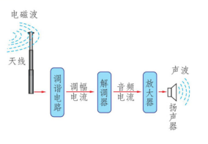
【原理】天线把电磁波接收下来后，先要把我们需要的电磁波挑选出来，这就是检波，即调谐选台；然后把这个电磁波所转变成的是高频振荡电流再转回低频的声音电流，即解调，然后再通过扬声器将声音信号转变为声音。
（三）电视的发射和接收
1、电视与无线广播相比有什么不同？
电视除了有声音的传递外还有图像。
2、声音的传递与无线广播是一样的，可图像的传递是怎样的呢？
【师】大家看书了解一下电视的发射和接收过程中，图像是如何传递的？
3、找学生回答。
4、【总结】
（1）电视节目的发射：节目中的声音信号通过话筒变为电流信号，通过加载到高振荡电流上经过发射机以电磁波的形式发射出去；节目中的图像经过摄像机变为电流信号后，也要通过与高频振荡电流的加载，通过发射机以电磁波形式发射出去。
（2）电视节目的接收：天线把声音和图像信号同时接收到后，属于声音的高频电流信号再通过解调、放大等环节，通过扬声器变成声音；属于图像信号的高频电流信号通过解调后，通过显像管将电流信号还原成图像。
- 教学反思

略

